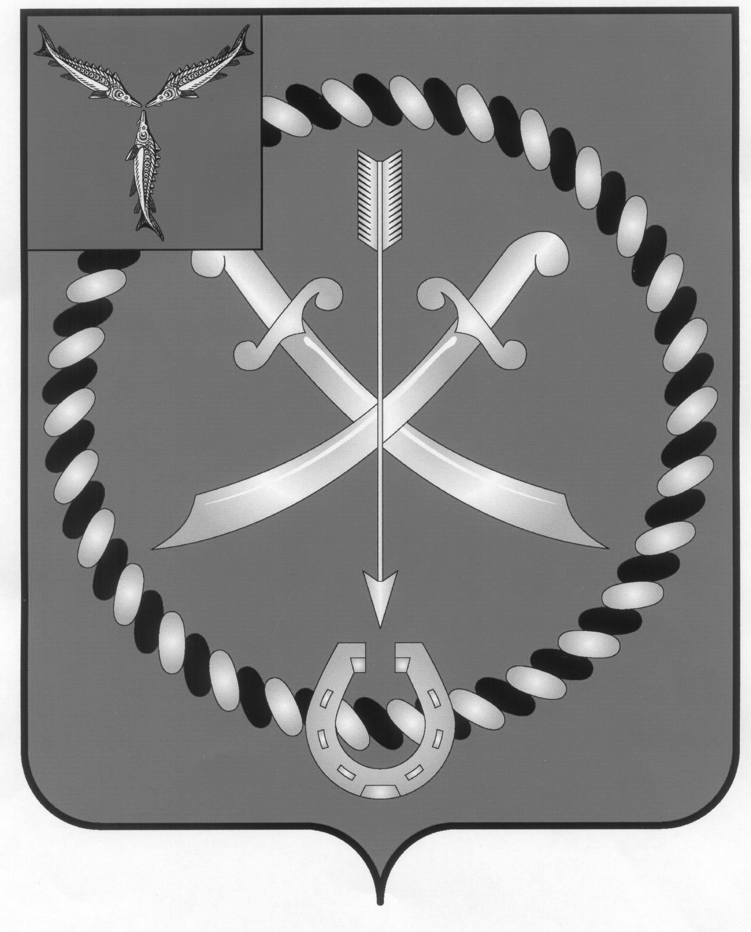
СОБРАНИЕ
ДЕПУТАТОВ РТИЩЕВСКОГО МУНИЦИПАЛЬНОГО РАЙОНА САРАТОВСКОЙ ОБЛАСТИ

РЕШЕНИЕ

от 23 ноября 2017 г. № 24-152

О должностном лице, уполномоченном
на получение сведений о доходах,
о расходах, об имуществе и обязательствах
имущественного характера на территории
Ртищевского муниципального района
Саратовской области

В целях обеспечения представления сведений о доходах, расходах, об имуществе и обязательствах имущественного характера Губернатору Саратовской области, в соответствии с Федеральным законом от 25 декабря 2008 года № 273-ФЗ «О противодействии коррупции», Федеральным законом от 6 октября 2003 года «Об общих принципах организации местного самоуправления в Российской Федерации», законом Саратовской области от 02 августа 2017 года № 66-ЗСО «О порядке представления гражданами, претендующими на замещение муниципальной должности, должности главы местной администрации по контракту, сведений о доходах, расходах, об имуществе и обязательствах имущественного характера, представляемых в соответствии с законодательством Российской Федерации о противодействии коррупции и проверки достоверности и полноты таких сведений» и на основании Устава Ртищевского муниципального района Саратовской области, Собрание депутатов Ртищевского района
РЕШИЛО:
- Установить, что начальник отдела кадровой и правовой работы администрации Ртищевского муниципального района Костина Ирина Владимировна уполномочена на территории Ртищевского муниципального района Саратовской области на получение сведений о доходах, расходах, об имуществе и обязательствах имущественного характера лиц, замещающих муниципальные должности, должности глав местной администрации по контракту, в целях обеспечения представления таких сведений Губернатору Саратовской области в порядке, определенном законом Саратовской области от 02 августа 2017 года № 66-ЗСО «О порядке представления гражданами, претендующими на замещение муниципальной должности, должности главы местной администрации по контракту, сведений о доходах, расходах, об имуществе и обязательствах имущественного характера, представляемых в соответствии с законодательством Российской Федерации о противодействии коррупции и проверки достоверности и полноты таких сведений».
2. Установить, что начальник отдела кадровой и правовой работы администрации Ртищевского муниципального района Костина Ирина Владимировна уполномочена на территории Ртищевского муниципального района Саратовской области принимать на получение сведений о доходах, расходах, об имуществе и обязательствах имущественного характера граждан, претендующих на замещение муниципальной должности, должности главы местной администрации по контракту в целях обеспечения представления таких сведений Губернатору Саратовской области в порядке, определенном законом Саратовской области от 02 августа 2017 года № 66-ЗСО «О порядке представления гражданами, претендующими на замещение муниципальной должности, должности главы местной администрации по контракту, сведений о доходах, расходах, об имуществе и обязательствах имущественного характера, представляемых в соответствии с законодательством Российской Федерации о противодействии коррупции и проверки достоверности и полноты таких сведений».
3. Настоящее решение опубликовать в газете «Перекрёсток России» и разместить на официальном сайте администрации Ртищевского муниципального района в информационно-телекоммуникационной сети «Интернет».
4. Настоящее решение вступает в силу со дня его официального опубликования за исключением пункта 2 вступающего в силу с 1 января 2018 года.
5. Контроль за исполнением настоящего решения возложить на постоянную депутатскую комиссию Собрания депутатов Ртищевского муниципального района по работе с территориями, законности, защите прав граждан и использованию муниципальной собственности.

Председатель Собрания депутатов
Ртищевского муниципального района Н.А. Агишева

Глава
Ртищевского муниципального района С.В. Макогон

